Apostila do Curso de AutoCAD 2000 em Ciências Agrárias
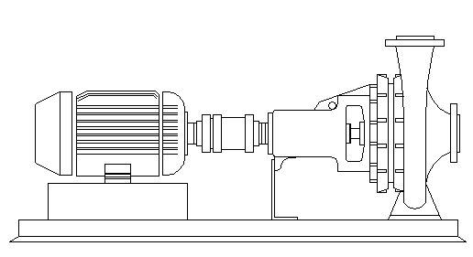

Profª MSc. Patricia Angélica Alves Marques

Presidente Prudente
Outubro de 2001

Índice
pág.

1. CONHECENDO O AUTOCAD 1
1.1 Sistemas de coordenadas e entrada de dados 1
1.2 Submenus 2
1.3 Caixas de diálogo 3
1.4 Comando Snap 3
2. TRABALHANDO COM ARQUIVOS 4
2.1.1 Configuração avançada 5
2.1.2 Configuração rápida 6
2.2 Abrindo um arquivo 6
3 JANELA DE TRABALHO DO AUTOCAD 7
3.1 Barra de Menu 8
3.1.1 Menu Arquivo 9
3.1.2 - Menu Editar 10
3.1.3 - Menu Visualizar 11
3.1.4 - Menu Inserir 12
3.1.5 - Menu Formatar 13
3.1.6 - Menu Ferramentas 14
3.1.7 - Menu Desenhar 15
3.1.8 - Menu Cota 16
3.1.9 - Menu Modificar 17
3.2 Barra de ferramentas Padrão 18
3.3 Barra de Ferramentas Suspensas 19
4 PLOTAGEM NO AUTOCAD 21
4.1 Utilizando a imagem do papel do layout 21
4.2 Especificando o tamanho do papel 21
4.3 Especificando a rotação da plotagem 22
4.4 Especificando a área de plotagem 23
4.5 Especificando a escala de plotagem 24
5. EXERCÍCIOS 25
5.1 desenhando uma porta 25
5.2 desenhando um trinco 26
5.3 desenhando um balaustre 27
5.4 desenhando uma viga I 28
5.5 desenhando um tubo de engate rápido 29

1. CONHECENDO O AUTOCAD

1.1 Sistemas de coordenadas e entrada de dados

Antes de começar a digitar as coordenadas, é muito útil saber onde você está. O AutoCAD exibe as coordenadas na linha de comando (na parte inferior da tela).

Coordenadas Absolutas esse tipo coordenada é denominada absoluto porque se baseia no sistema de coordenadas do tipo X,Y em 2D. As coordenadas partem sempre do ponto (0,0) origem da tela.

Coordenadas Relativas relacionam-se ao último ponto desenhado. Você caracteriza as coordenadas relativas digitando o símbolo @ na frente dos pontos de coordenada, ex: @2,5.

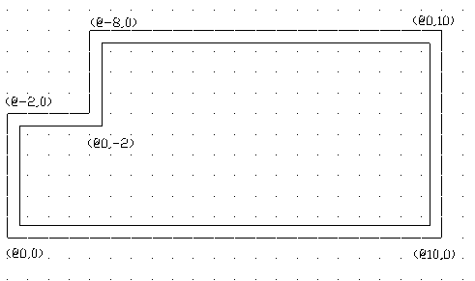

Coordenadas Polares podem ser tanto absolutas quanto relativas, são do tipo comprimento<ângulo, ex: @10<45º, coordenada polar relativa. Sistema de referência para coordenadas polares:

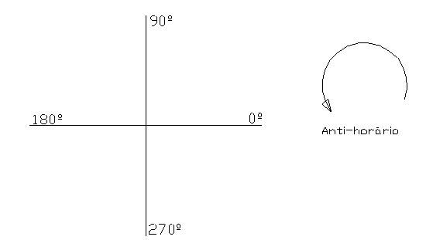

1.2 Submenus

São grupos de sub- comandos relativos a um mesmo comando.

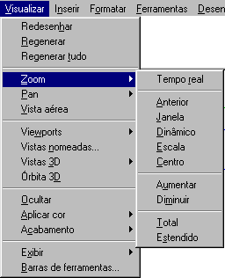
Indica submenu

1.3 Caixas de diálogo
Interagem com o usuário, são utilizadas pelo AutoCAD quando se faz necessária a setagem de propriedades de comando. Indicado por reticências.
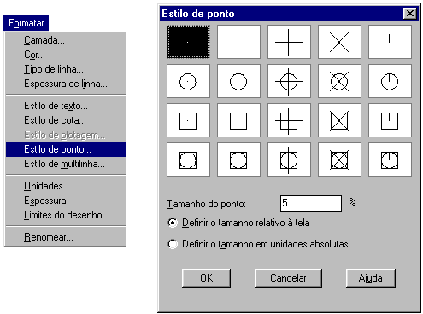

1.4 Comando Snap

O uso do comando Snap é uma das operações mais utilizadas no AutoCAD. São os comandos de precisão, utilizados quando é necessário “pegar” um ponto específico do desenho .
Com o AutoSnap o usuário pode visualmente prever e confirmar os pontos de Snap antes mesmo de clicá-lo durante a criação ou edição de um desenho, evitando com isso que o usuário pegue um ponto errôneo na seleção.

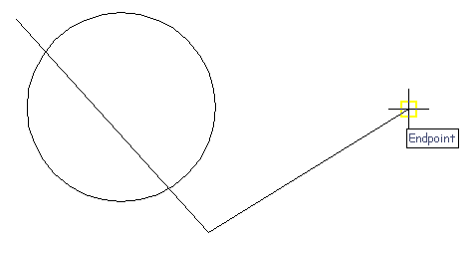

2. TRABALHANDO COM ARQUIVOS

2.1 Criando um arquivo novo

Quando inicializamos o AutoCAD ou utilizamos o comando Novo do menu Arquivo, abre-se uma caixa de diálogo que permite iniciar um novo desenho das seguintes formas:

a) Utilizando uma folha em branco no padrão polegadas ou métrico: Quando utilizamos esta opção, definimos apenas se utilizaremos unidades no sistema métrico ou inglês em polegadas(Figura 1).

b)Utilizando um modelo: Nesta opção podemos trabalhar num modelo de folha, existem diversos modelos, o modelo na Figura 1 é o acadiso.dwt, que apresenta-se no padrão das normas internacionais.

c) Utilizando um assistente: Quando utilizamos esta opção, escolhemos entre Configuração avançada ou Configuração rápida (Figura 1).

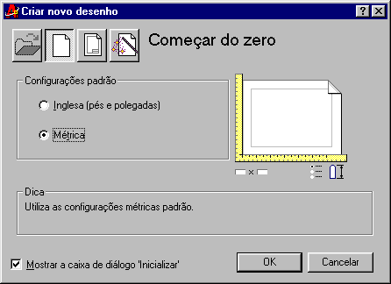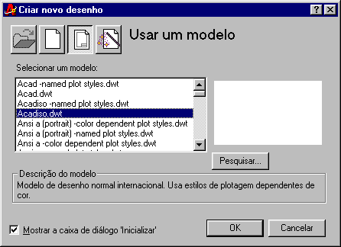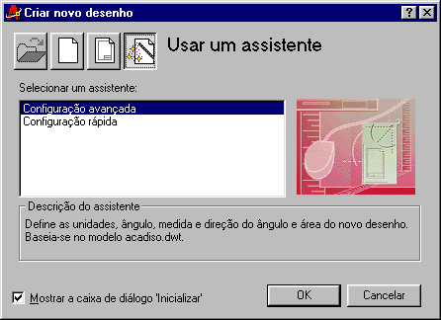

Figura 1. Criação de um novo arquivo utilizando: folha em branco, modelo e utilizando um assistente.

2.1.1 Configuração avançada

A opção Configuração avançada apresenta 5 passos para definir o novo desenho. Sendo:

1º Passo – Unidades: Define a unidade de trabalho no desenho, bem como a sua precisão (quantidade de casas decimais com que se deseja trabalhar). Utilizaremos unidade decimal e precisão de 4 casas decimais (Figura 3).

2º Passo – Ângulo: Define a unidade de trabalho quanto aos ângulos no desenho, bem como a sua precisão. Utilizaremos graus decimais (Figura 2).

3º Passo – Direção do ângulo: Define a forma de medir um ângulo, determinando onde está o ângulo zero. Utilizaremos a direção Leste (Figura 3).

4º Passo – Sentido do ângulo: Define o sentido do ângulo, se horário ou anti-horário (Figura 3).

5º Passo – Área: Define a área do novo desenho (Figura 3) dada pela largura e comprimento original do desenho. Utilizaremos 90m x 90m
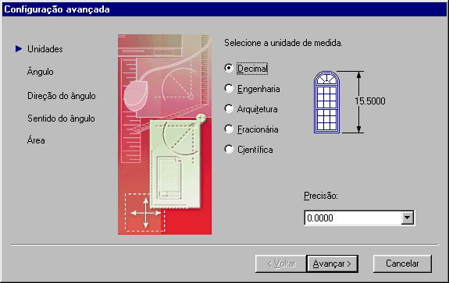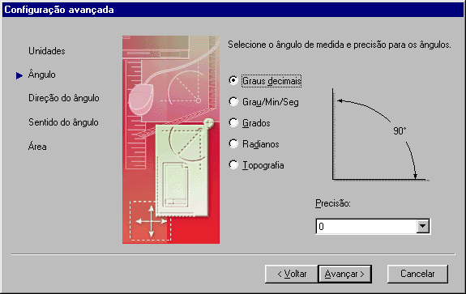

Figura 2. Janelas de definição das unidades e do ângulo a serem utilizados.

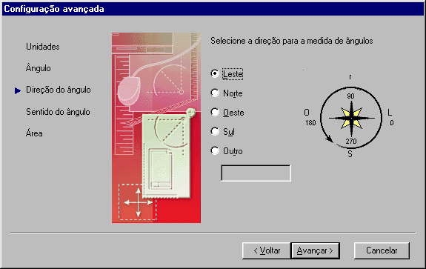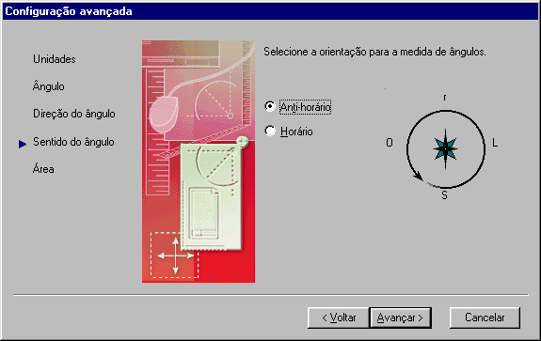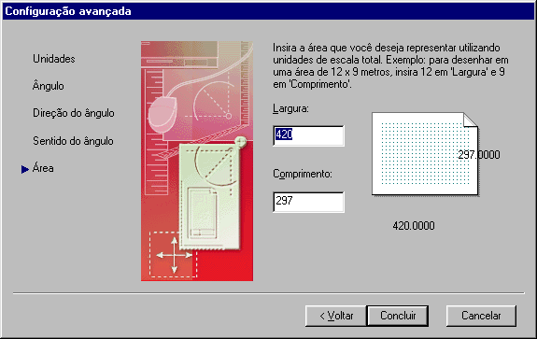

Figura 3. Janelas de definição da direção e sentido do ângulo a ser utilizado e janela de definição da área de desenho.

2.1.2 Configuração rápida

A opção Configuração avançada apresenta apenas os passos para definição da unidade e da área de desenho.

2.2 Abrindo um arquivo

O comando ABRIR do menu Arquivo, inicializa um desenho existente. Escolha o arquivo PROJETO.dwg que esta no disquete. Ele será mostrado como na Figura 4. Clique em Abrir. O projeto será então apresentado na área de trabalho do AutoCAD, a qual detalharemos mias tarde.

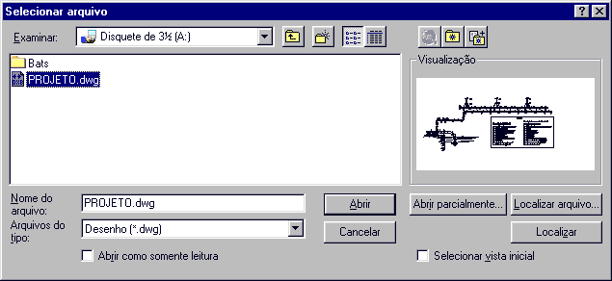

Figura 4. Janela de seleção de arquivo do AutoCAD a ser aberto.

3 JANELA DE TRABALHO DO AUTOCAD

A janela do AutoCAD é divida em 6 partes (Figura 5):

- Barra de Menu
- Barra de Ferramentas Padrão
- Barra de Ferramentas Flutuantes
- Área de Desenho
- Linha de Comando
- Linha de Status

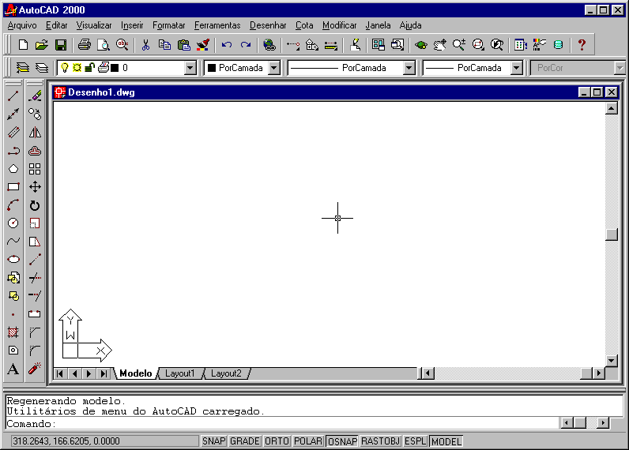
Área de desenho
Barra de menu
Barra de ferramentas padrão
Linha de comando
linha de status
Barra de ferramentas flutuantes

Figura 5. Janela padrão do AutoCAD.

3.1 Barra de Menu

Localizada no alto da janela, possui:

- os comandos padrões do Oficce
- Arquivo
- Editar
- Visualizar
- Inserir
- Formatar
- Janela e
- Ajuda

- os comandos do AutoCAD
- Ferramentas
- Desenhar
- Cota e
- Modificar

A seguir veremos os principais comandos de cada item da barra de menu.
O uso do mouse para iniciar comandos no AutoCAD é muito cômodo. Você olha apenas para a tela enquanto desenha. Os menus são fáceis de usar.

As reticências (...) após um item significam que ele dá acesso a uma caixa de diálogo.
Uma pequena seta (  ) indica a existência de um submenu.

3.1.1 Menu Arquivo

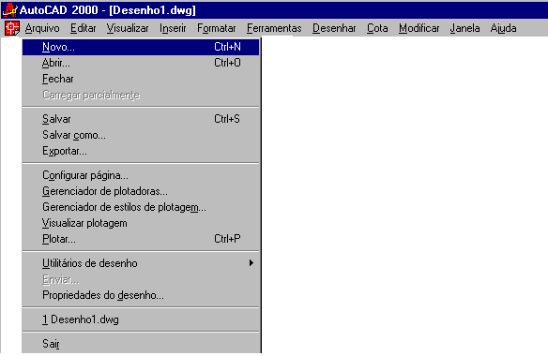

Novo - cria um novo arquivo
Abrir - abre um arquivo já existente
Fechar – fecha o arquivo atual
Salvar - salva o arquivo
Salvar como - permite alterar o nome atual e local de gravação
Exportar – permite exportar arquivos
Configurar página – permite configurar a plotagem
Visualizar plotagem – permite a visualização da impressão
Plotar – permite configurar a impressão ou plotagem do desenho
Sair – encerra a sessão do AutoCAD 2001

Exemplo: Abrir o arquivo db_samp.dwg do diretório Sample do AutoCAD

3.1.2 - Menu Editar

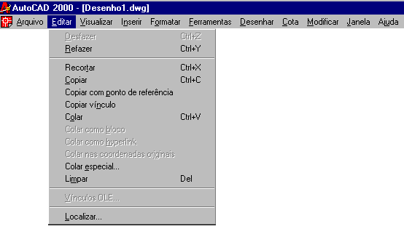
Desfazer – desfaz comandos
Refazer – desfaz o último comando desfazer
Recortar – recorta objetos do desenho e envia para a área de transferência
Copiar – copia objetos para a área de transferência

Colar – insere o conteúdo da área de transferência

Colar Especial – permite alterar a forma de colar no arquivo

Limpar – apaga figuras inseridas na área gráfica
Localizar – localiza, substitui ou aplica zoom ao texto especificado

Exemplo: No arquivo db_samp.dwg marcar com o mouse uma área qualquer e copiar.
Na janela Desenho1.dwg colar esta área copiada.

3.1.3 - Menu Visualizar

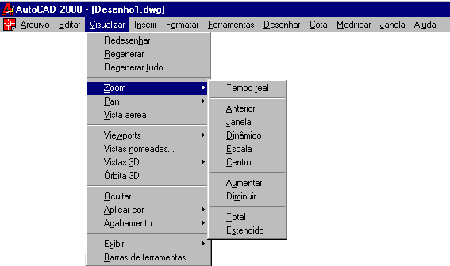
Redesenhar – atualiza a exibição do desenho
Regenerar – – regenera todo o desenho na vista corrente
Regenerar tudo – regenera todo o desenho em todas as vistas
Zoom – abre o submenu zoom
Tempo real – zoom em tempo real
Anterior – retorna ao plano de tela anterior
Janela – aplica zoom em uma área dada por uma janela
Pan – move o desenho em relação à tela como se uma mão invisível puxasse a folha de papel em que se desenha
Barras de ferramentas – será visto no item 3.3 da apostila

Exemplo: No arquivo Desenho1.dwg selecione Zoom → total
Agora escolha Zoom → Janela, marque uma área e clique o mouse, esta área selecionada será então mostrada ampliada, faça mais ampliações.
Experimente usar Pan → tempo real

3.1.4 - Menu Inserir

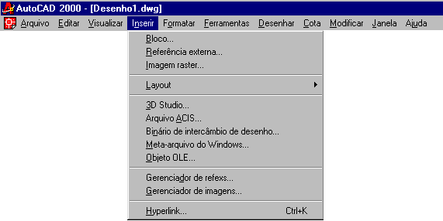
Bloco.. – abre uma janela para inserir um bloco ou outro desenho.

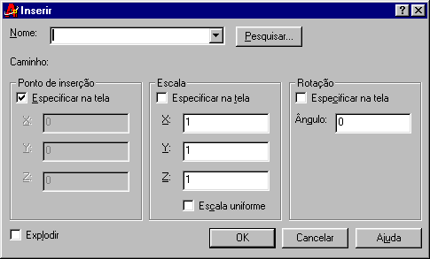

Exemplo: Escolha inserir Bloco.
Procure algum diretório que possua um arquivo de bloco
Clique no local desejado e o novo desenho será inserido.
Observe os parâmetros de entrada

3.1.5 - Menu Formatar

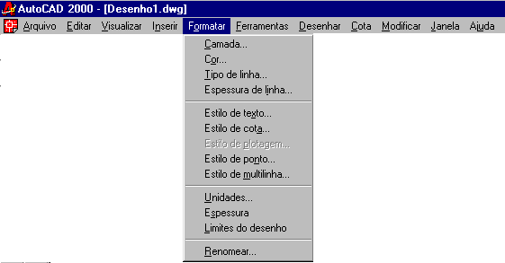
Camada – gerencia camadas e propriedades das camadas
Cor– define a cor de novos objetos
Tipo de linha – cria, carrega e define tipos de linha
Espessura da linha – define a espessura da linha atual
Estilo de texto – cria e modifica estilos do texto
Estilo de cota – cria e modifica estilos de cota
Unidades - Controla formatação de exibição de coordenadas, ângulos e determina a precisão

Exemplo:
Abra o arquivo aula do disquete
Agora escolha formatar cor, e faça uma linha

Formate o tipo de linha e faça uma nova linha

Para mudar a cor das linhas existentes use as funções de controle

3.1.6 - Menu Ferramentas

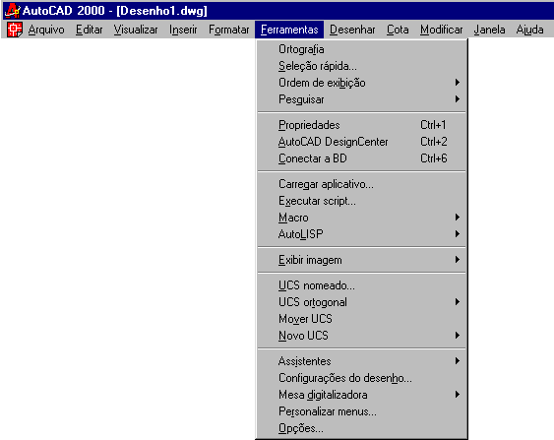
Ortografia – faz a verificação ortográfica do desenho
Pesquisar– define a cor de novos objetos
distância – Calcula da distância entre dois pontos
Área – calcula área ou perímetro de objetos definidos.
Propriedades de massa – calcula e mostra as propriedades de massas de regiões ou sólidos.
Ponto de identificação – exibe os valores das coordenadas de uma localização
Propriedades – controla as propriedades de um objeto: cor, linha, etc. através de uma caixa de diálogo
Configurações do desenho - Especifica configurações para o modo SNAP, GRADE e rastreamento polar e de snap a objetos
Opções – personaliza as configurações do AutoCAD.

Exemplo: Experimente o comando ortografia no arquivo aula.dwg
Escolha Propriedades e clique em alguns dos objetos do desenho.

3.1.7 - Menu Desenhar

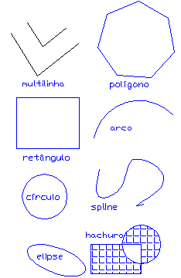
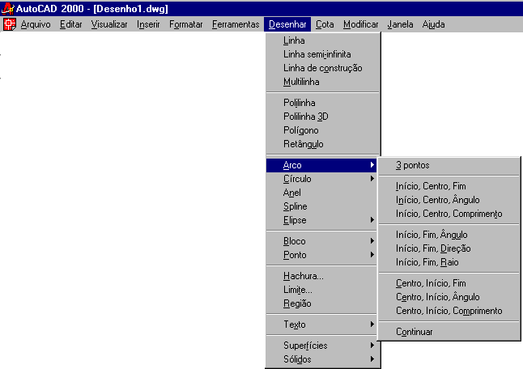
Linha – cria segmentos de reta
Multilinhas– cria multilinhas paralelas
Polígono – cria uma polilinha fechada equilátera
Retângulo – desenha uma polilinha retangular
Arco – cria arcos a partir de vários tipos de entradas.
Círculo – cria círculos a partir de dados de entrada
Spline - adapta uma curva contínua a uma seqüência de pontos dentro de uma tolerância
Elipse – cria uma elipse
Hachura – preenche uma área fechada ou objetos selecionados com um padrão de hachura
Textos – cria textos no desenho
Exemplo:
No arquivo Desenho1.dwg limpe todo o desenho utilizando Zoom → total, marques toda a área e clique Delete.
Agora escolha Desenhar → linha.
Escolha um ponto qualquer para iniciar e arraste o mouse. Observe os pontos de snap.
Experimente desenhar multilinhas e depois limpe todo desenho
Faça um polígono de 8 lados Experimente desenhar arcos e elipses

3.1.8 - Menu Cota

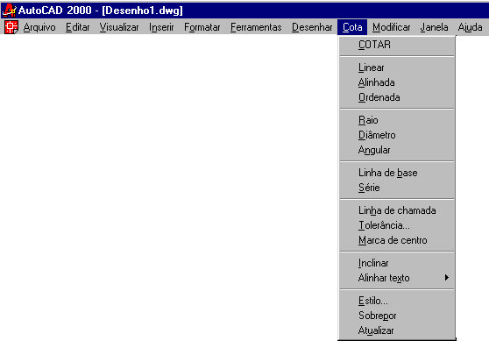

Cotar – cria rapidamente definições de cota (dimensões)
Linear– cria cotas lineares
Alinhada – cria cota linear alinhada
Angular – cria uma cota angular
Raio – fornece o raio de círculo ou arco
Diâmetro – fornece o diâmetro de círculo ou arco
Alinhar texto – posiciona o texto de cota
Exemplo:
Experimente Cotar → cotar.
Selecione um objeto e arraste o mouse em várias direções.
Experimente alterar estilos.

3.1.9 - Menu Modificar
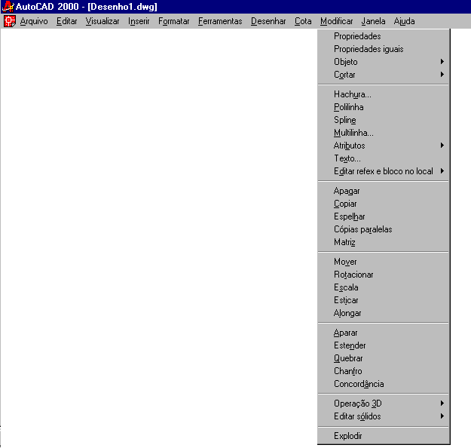
Propriedades – Modifica as propriedades dos objetos existentes
Propriedades iguais – copia as propriedades
Polilinhas - –edita polilinhas existentes
Texto – edita textos e atributos de texto
Apagar – remove objetos de um desenho
Copiar – duplica objetos selecionados
Espelhar – cria uma cópia espelhada do objeto
Cópias paralelas – cria círculos concêntricos, curvas paralelas e linhas paralelas
Mover - Desloca objetos em uma distância e direção indicados
Rotacionar – move objetos em relação a um ponto de referência
Escala – aumenta ou reduz igualmente um objeto nas direções X, Y e Z
Esticar – move ou estica objetos
Aparar – apara um objeto em limite de corte definido por outro objeto
Quebrar – apaga partes de objetos ou os divide em dois
Chanfrar– chanfra as arestas de objetos
Concordância – arredonda e faz a concordância das arestas de objetos
Explodir – quebra um objeto composto em seus objetos componentes
Exemplo: Experimente Copiar selecionado o objeto, escolhendo copiar.
Agora cole usando a opção colar.
Tente Espelhar. Observe os pontos de snap.
Experimente Mover e Rotacionar
Faça um retângulo, e experimente em seus lados o chanfrar e a concordância.

3.2 Barra de ferramentas Padrão

A barra de ferramentas padrão possui os comandos tradicionais do Windows e atalhos para comandos rápidos do AutoCAD como o Zoom, Dimensionar e o Osnap. A seguir são nomeadas todas as funções desta barra. Esta barra de ferramentas padrão será bastante usada durante a confecção de desenhos.

Cria novo arquivo
Abre arquivo
Salva arquivo
Plota o desenho
Visualiza plotagem
Recorta objetos
Localizar
Copia objetos
Cola objetos
Desfaz última ação arquivo
Inserir hiperlink
USC
Redesenhar tudo
Vistas nomeadas
Pan
tempo real
Janela de zoom
Abre arquivo
Refaz
Osnap
Distância e ângulo
viewports
Órbita 3D
Zoom
tempo real
Zoom anterior
AutoCAD design center
Banco de dados
Propriedades
Ajuda

3.3 Barra de Ferramentas Suspensas

No menu Visualizar havia uma opção “Barra de ferramenta ...”, esta opção abre a caixa de diálogo para o usuário escolher quais barras de ferramentas quer visíveis durante o desenho. AS quais possuírem um X estarão visíveis. Esta barras permitem controles e comandos rápidos durante o desenho agilizando sua execução.

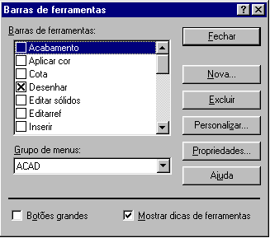

As barra de ferramentas disponíveis mais usadas no AutoCAD 2000 são as seguintes:

Desenhar: possui atalhos para os comandos do menu desenhar.
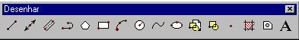

Modificar e modificar II: possui atalhos para os comandos do menu modificar
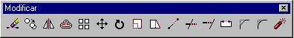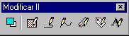

Cota: possui atalhos para os comandos do menu cota

Snap a objeto: comandos rápidos para snap. Localizar extremidades, meio da reta, intersecção, centro do círculo, quadrante de um arco ou círculo e tangente de um arco ou círculo.
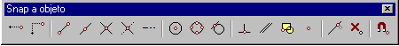
Zoom: comandos rápidos do menu zoom
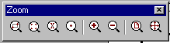

O AutoCAD possui também barras de ferramentas para desenhos em 3D.

Órbita 3D: permite vários pontos de vista de desenhos 3D
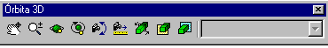

Editar sólidos: permite edição de desenhos sólidos
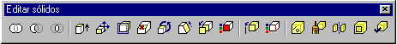

Acabamento e aplicar cor: permite preencher sólidos, alterar fontes de luz e cor de objetos sólidos
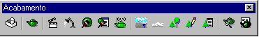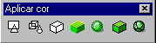

Inserir: permite inserir imagens e objetos de outros programas gráficos
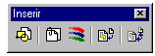

4 PLOTAGEM NO AUTOCAD

A guia Configurações de plotagem da caixa de diálogo Plotar contém as configurações de tamanho do papel, orientação do desenho, área de plotagem, escala de plotagem, deslocamento de plotagem e opções de plotagem. As configurações de plotagem são salvas no desenho.

4.1 Utilizando a imagem do papel do layout

Se o desenho for exibido dentro da linha preta tracejada da imagem do papel do layout, ele será plotado com as configurações de plotagem escolhidas. Se qualquer parte do desenho for exibida fora da linha tracejada, ela será cortada quando for plotada.

4.2 Especificando o tamanho do papel

Os tamanhos de papel são relacionados em Tamanho do papel e unidades de papel, na guia Configurações de plotagem, com base nos tamanhos de papel suportados para o dispositivo de plotagem atual. Cada tamanho de papel tem uma área imprimível predefinida com base na especificação do fabricante.
Em algumas plotadoras, é possível carregar o mesmo tamanho de folha de papel tanto na orientação horizontal quanto na vertical. Essas plotadoras relacionam duas vezes o mesmo tamanho de papel na lista Tamanho do papel. Por exemplo, ANSI A (8.5 x 11) e ANSI A (11 x 8.5). Ao selecionar um tamanho de papel, escolha aquele que represente o tamanho e a orientação do papel que será utilizado no plotter ou na impressora.

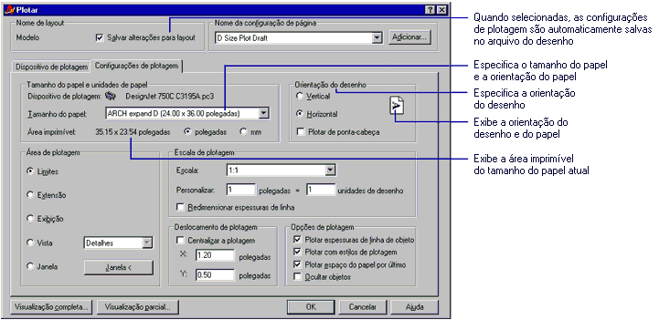

4.3 Especificando a rotação da plotagem

A rotação da plotagem é controlada pelo tamanho do papel e pela orientação do desenho especificados. O ícone de papel em branco em Orientação do desenho representa a orientação do papel no dispositivo de plotagem. A letra "A" dentro do ícone representa a orientação do desenho no papel.
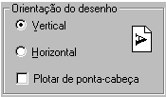
Na ilustração à direita, a posição do ícone de papel em branco é o resultado da seleção de um tamanho de papel 24"x 36" e de uma orientação de desenho horizontal. Nesse caso, deve ser colocado um rolo ou uma folha avulsa de papel de 24" de largura em seu dispositivo de plotagem. Depois de remover o desenho da plotadora, será necessário rotacionar o papel em 90 graus para visualizá-lo.
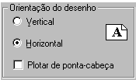
Na ilustração à direita, a posição do ícone de papel em branco é o resultado da seleção de um tamanho de papel 36"x 24" e de uma orientação de desenho horizontal. Neste caso, deve ser colocado um rolo ou uma folha avulsa de papel de 36" de largura em seu dispositivo de plotagem. Depois de remover o desenho da plotadora, não será necessário rotacionar o papel para visualizá-lo.

4.4 Especificando a área de plotagem

Definir a área de plotagem como Layout fará com que todos os objetos dentro da área imprimível sejam plotados com o tamanho de papel selecionado quando a escala de plotagem estiver definida como 1:1. A linha tracejada no plano de fundo da imagem do papel representa a área imprimível do tamanho de papel atual.

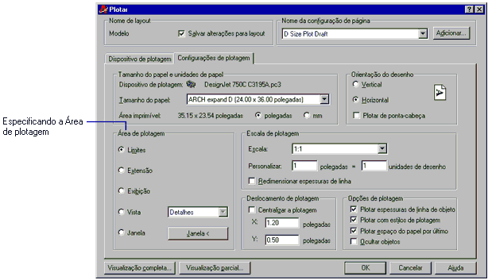

Limites - Plota toda a área do desenho definida pelos limites do desenho.

Janela - Plota qualquer parte do desenho. Especifique dois cantos da área que você quer plotar.

Visualização completa - Apresenta a plotagem na tela para você verificar se está corretamente posicionada no papel.

Visualização Parcial - Mostra rapidamente uma representação precisa da área efetiva da plotagem em relação ao tamanho do papel. A pré-imagem parcial também anuncia antecipadamente qualquer aviso que você possa vir a receber quando o AutoCAD fizer a plotagem. A localização final da área efetiva no papel depende da plotter. Depois de selecionar Parcial, escolha Completa. Quando você define uma origem positiva ou negativa no quadro de deslocamento da plotagem, o AutoCAD desloca a origem do dispositivo do canto inferior esquerdo. Se você deslocar excessivamente a origem, a ponto de a área efetiva se estender para fora da área de desenho da área da pré-imagem.

4.5 Especificando a escala de plotagem

O AutoCAD possui algumas escalas de plotagem padrão como pode ser visto na figura. Você pode especificar uma escala personalizada nas caixas Personalizar.

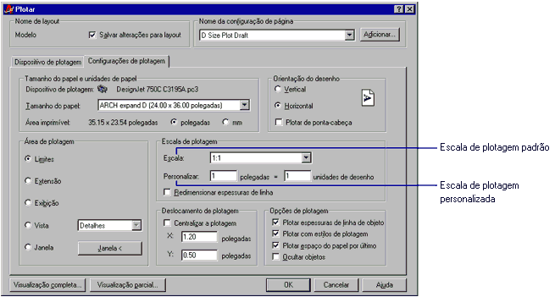

5. EXERCÍCIOS

5.1 desenhando uma porta

Escolha Arquivo ➔ Novo
Dê o nome de porta.dwg
Escolha a opção linha do menu suspenso desenhar
From point: 300,300 que significa sair do ponto de 300 mm de x e 300mm de y
To point: @300<0, indica 300mm a direita do último ponto (coordenada polar relativa)
O @ indica a saída do último ponto
<0 linha horizontal da esquerda para a direita
<90 linha reta para cima
<180 linha horizontal da direita para a esquerda
<270 linha reta para baixo
300mm é o comprimento da porta
esta porta tem 15 mm de espessura, para desenhá-lo usaremos agora @0,15.
Onde o @ indica com referência de partida o último ponto
A vírgula separa os dados
As decimais são separadas por ponto
O zero indica a distância x
O 15 indica o valor de 15mm de espessura como distância y
Digite @-300,0
Digite F. Isto irá fechar o desenho ligando o último ao primeiro ponto.

@300<0
@0,15
@-300<0
F

Vamos desenhar agora o arco da porta
Faça uma linha saindo do ponto inicial e subindo, utilize o snap, esta linha será auxiliar no desenho
Escolha o menu desenhar ➔ arco ➔ dentro, início e fim
Escolha o primeiro ponto (ponto 1) com snap na intersecção
O segundo ponto o início será o final da porta (ponto 2)
O último ponto será a reta auxiliar (ponto 3)
Apague com DEL a linha auxiliar
Faça no abaixo da porta uma multilinha de 500mm de comprimento
Selecione a porta toda, você pode clicar em todos os objetos ou fazer uma janela com o mouse abrangendo toda a porta. Quando estiver selecionado o objeto apresenta-se em pontilhados com suas extremidades demarcadas.
Agora utilizando o menu suspenso modificar escolha mover e mova utilizando como referência o ponto 1 a porta até o último ponto da multilinha
O desenho deverá ficar como na figura abaixo.

1
2
3

5.2 desenhando um trinco

Escolha Arquivo ➔ Novo
Dê o nome de trinco.dwg
Escolha a opção linha do menu suspenso desenhar
Inicie num ponto qualquer (ponto 1)e ande 40mm para a esquerda (@40<180)
Dê um zoom desta área
Desça 10mm (@0,-10)
Ande 40mm para a direita (@40,0)
Desça 100mm (@0,-10) (ponto 2)
Clique ESC para encerrar o desenho

Faça um arco do tipo início, fim e direção. Com início no último ponto (ponto 2), fim no ponto 1 e puxe para a direção do lado direito até ficar semelhante ao desenho abaixo.
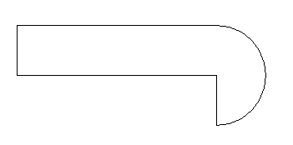
1
2

5.3 desenhando um balaustre

Escolha Arquivo ➔ Novo
Dê o nome de balaustre.dwg
Escolha a opção retângulo do menu suspenso desenhar
Inicie num ponto qualquer (ponto 1)e digite @40,20, isto é, o retângulo terá 40mm de comprimento por 20mm de largura
Dê um zoom desta área
Desenhe agora uma elipse começando no meio da linha inferior do retângulo, descendo 60mm (@0,-60). De largura digite 20
Agora espelhe o retângulo para a parte de baixo da elipse baseando-se no centro da elipse
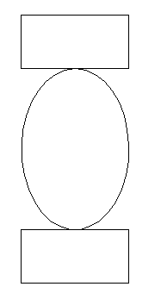
Faça duas linhas auxiliares, uma saindo da extremidade inferior do retângulo de cima descendo 10mm e seguindo para a direita, e outra saindo da extremidade superior do retângulo de baixo subindo 10mm e saindo para a direita.
Mova o retângulo par as intersecções formadas por estas linhas conforme o desenho
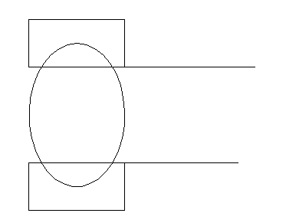
Use agora o comando aparar para retirar a curva da elipse baseada no retângulo.
Apague as linhas auxiliares

5.4 desenhando uma viga I

Escolha Arquivo ➔ Novo
Dê o nome de vigaI.dwg
Desenhe um quadro com 70 unidades de largura e 80 de altura (faça as linhas separadamente)
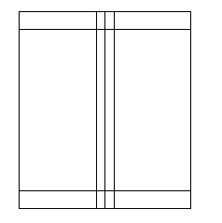
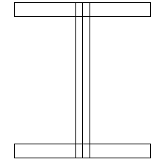
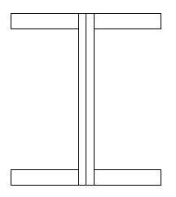
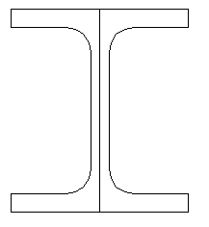
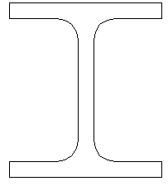
Dê zoom
Desenhe uma linha vertical cortando o centro do quadro
Desloque as linhas superior e inferior do quadro s uma distância de 7 unidades para dentro, utilizando a opção linhas paralelas do menu suspenso modificar. Desloque o centro em 3,5 unidades de cada lado

Corte utilizando aparar os lados do quadro entre as duas linhas deslocadas

Recorte as linhas deslocadas superior e inferior entre o centro das três linhas verticais.

Defina o raio do modo concord do menu suspenso modificar em 10 unidades. Emende as linhas verticais e horizontais.

Apague a linha vertical do centro. Você terminou o desenho de uma viga I.

5.5 desenhando um tubo de engate rápido

Escolha Arquivo ➔ Novo
Dê o nome de tubo.dwg
Siga os passos abaixo e faremos junto agora algo parecido com a figura abaixo.

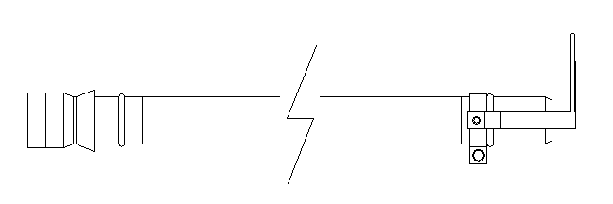
Passos:
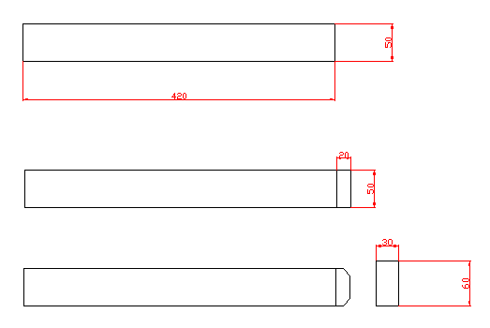

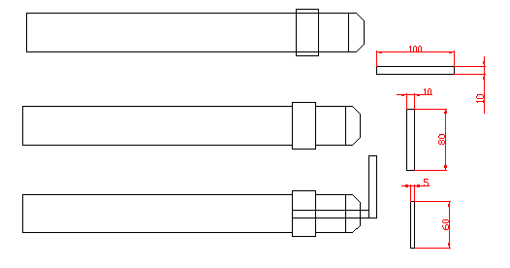
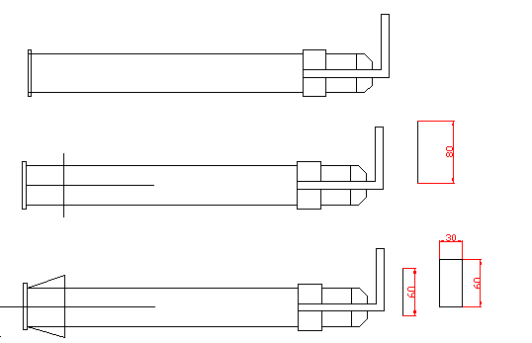
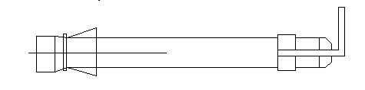
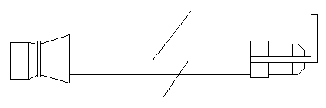

Veja por exemplo algumas peças:
